**Отчет**

**Цель работы: изучить индексы, получить навыки создания и применения индексов.**

Создан запрос, который определяет индексы базы данных UNIVER, какие из них являются кластеризованными, а какие некластеризованными.

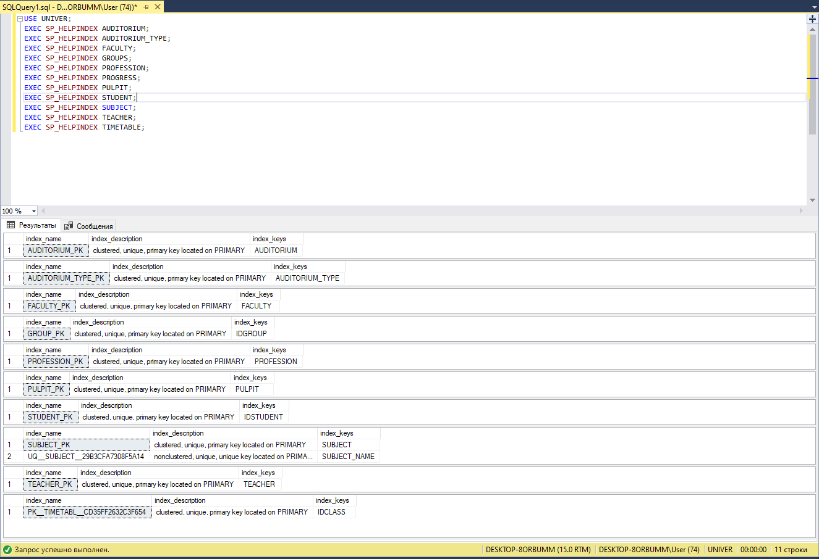

Создана временная таблица TASK1.

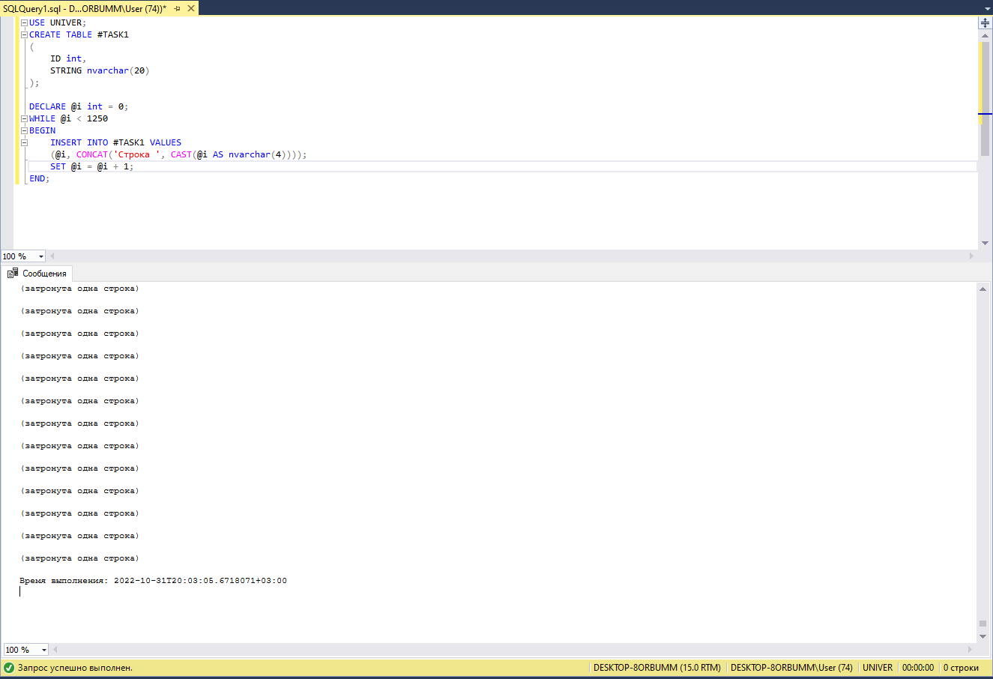

Разработан SELECT-запрос. Получен план запроса и определена его стоимость.

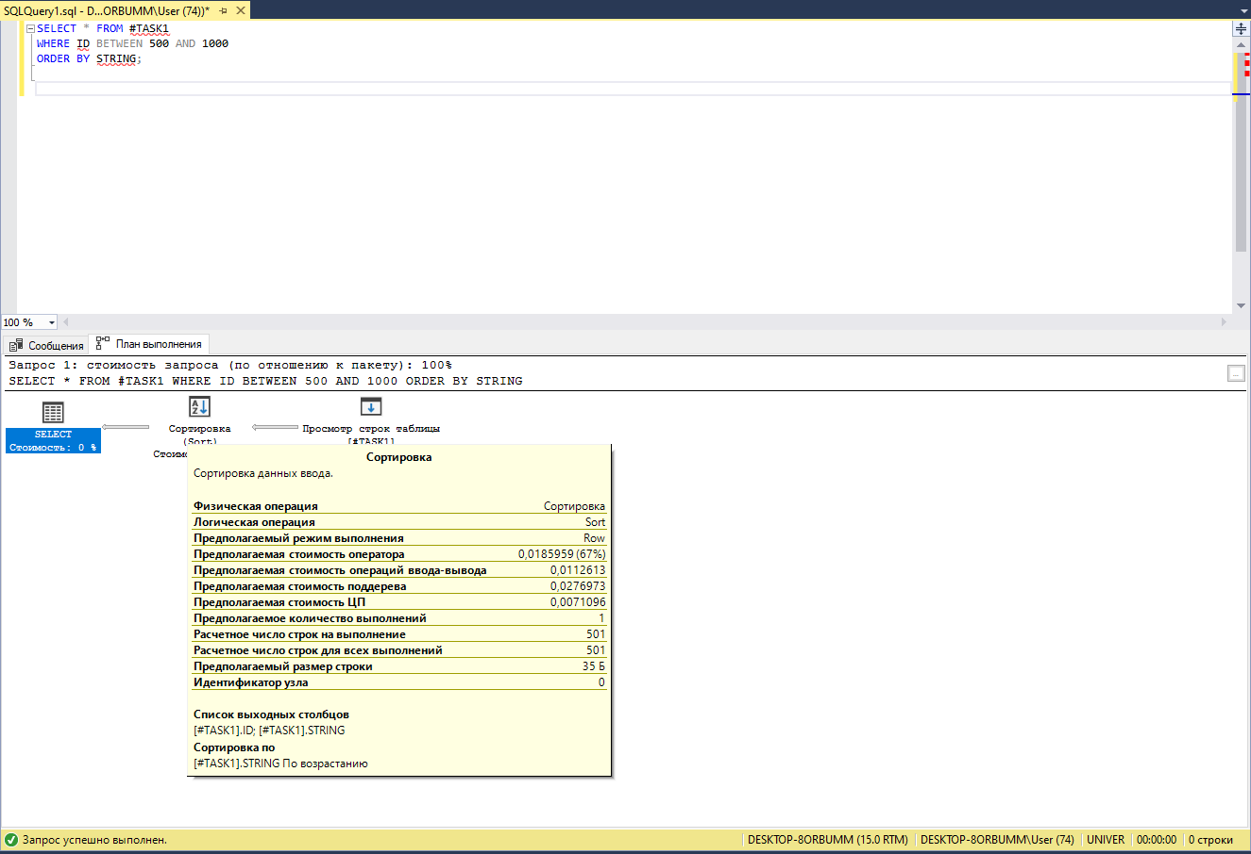

Создан кластеризованный индекс, уменьшающий стоимость SELECT-запроса.

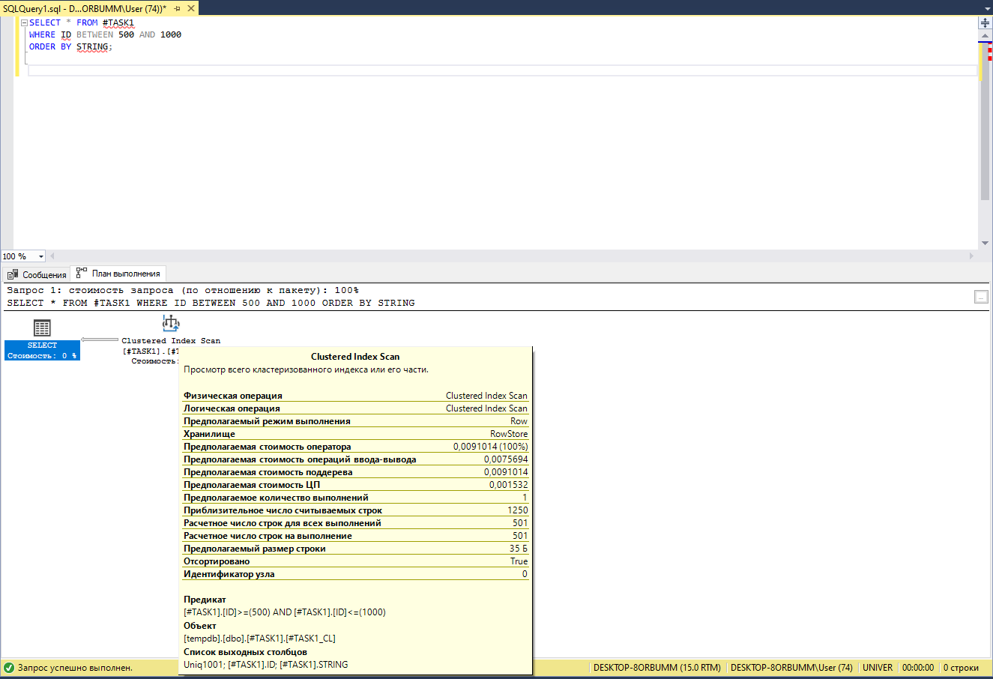

Создана временная таблица TASK2.

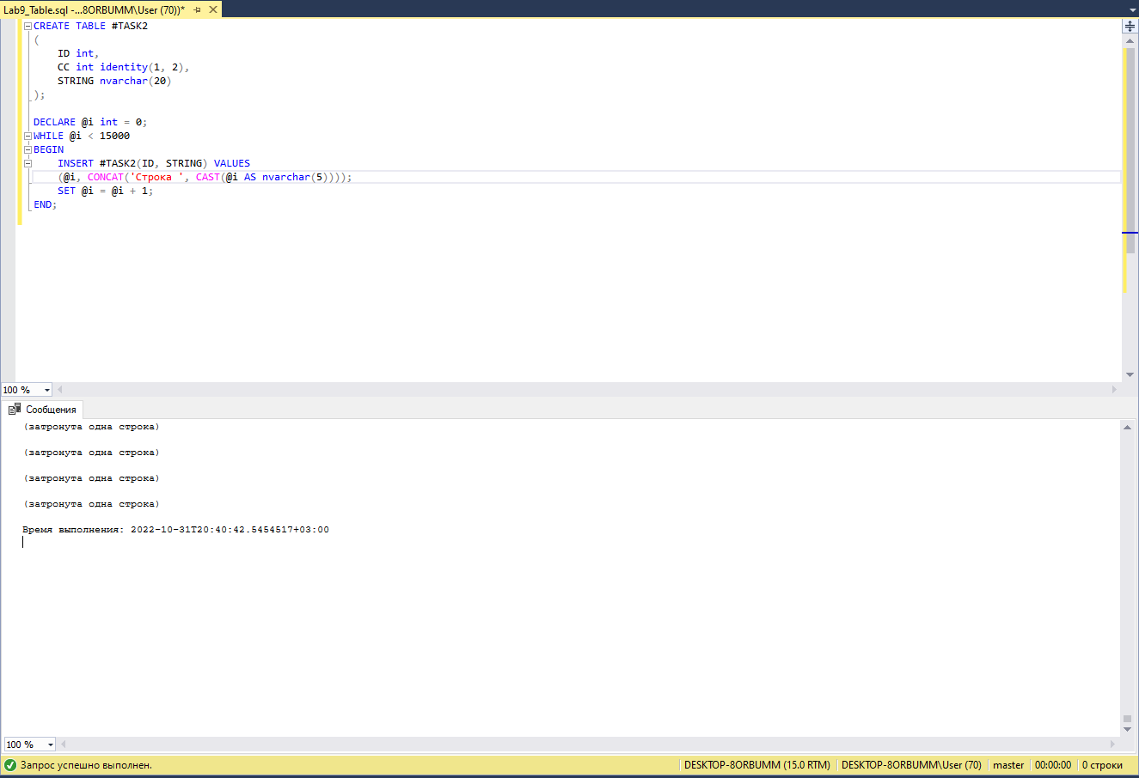

Разработан SELECT-запрос. Получен план запроса и определена его стоимость.

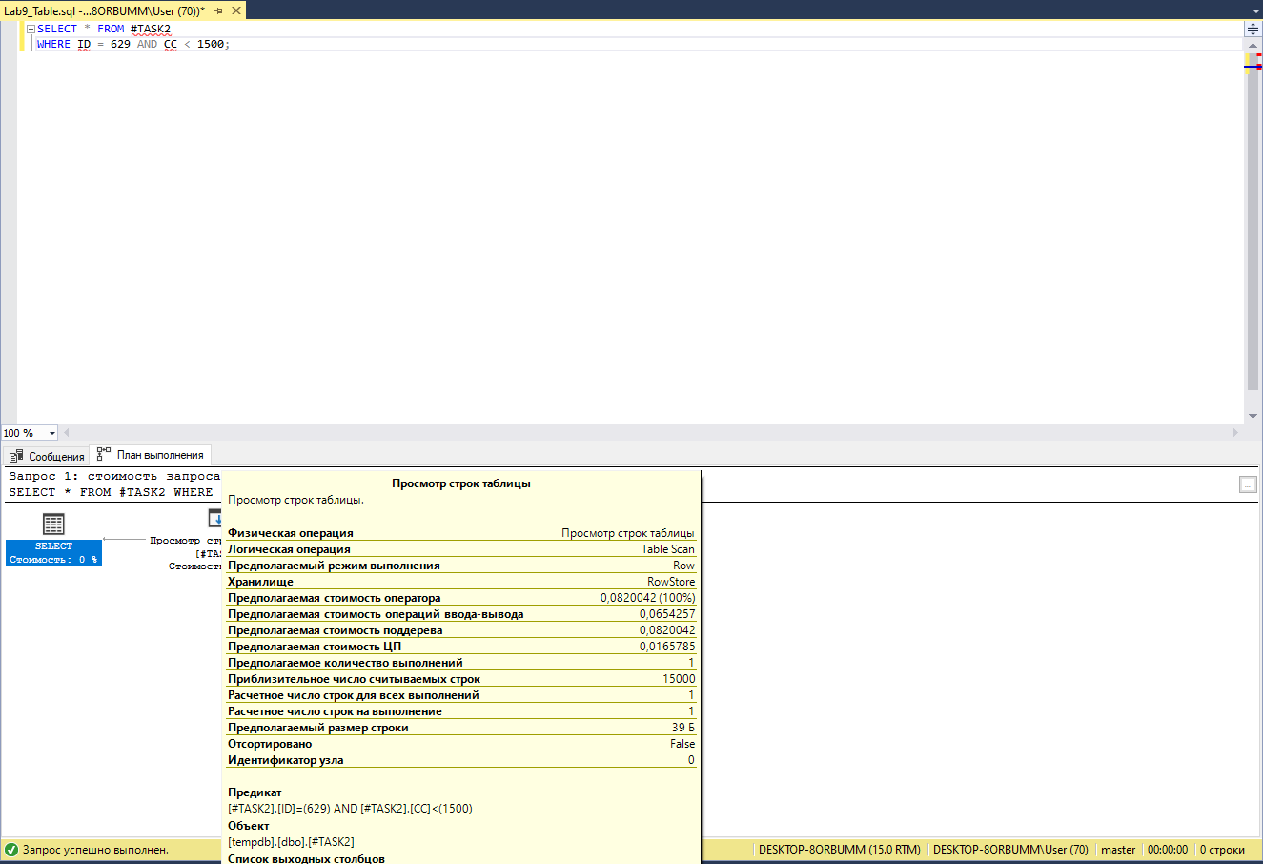

Создан некластеризованный неуникальный составной индекс.

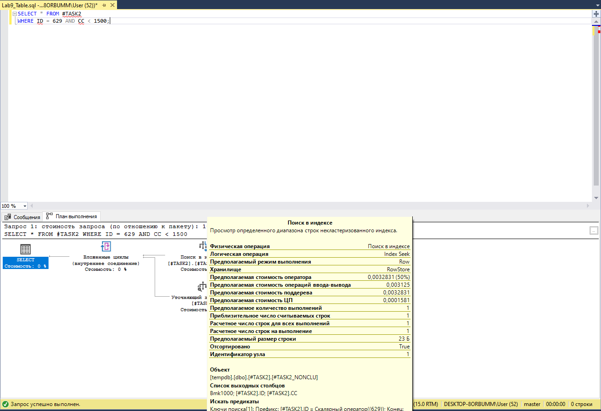

Создана временная таблица TASK3.

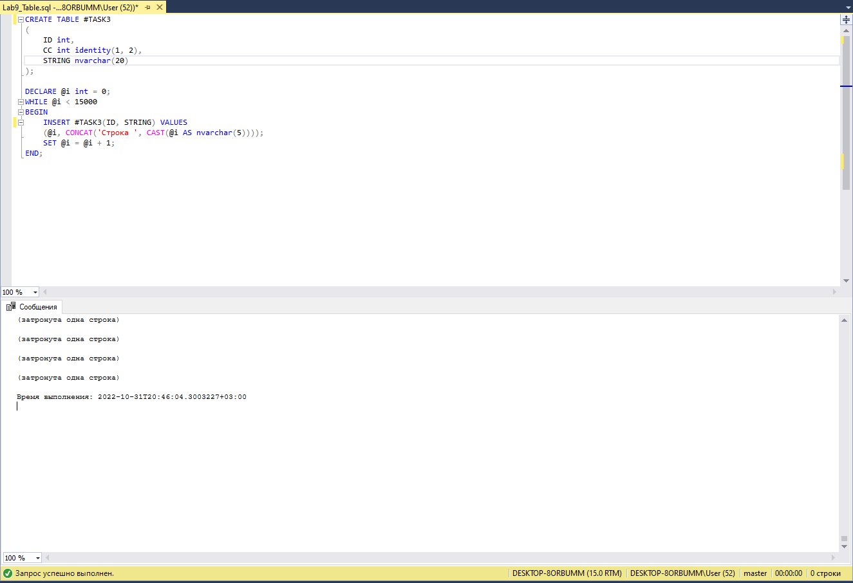

Разработан SELECT-запрос. Получен план запроса и определена его стоимость.

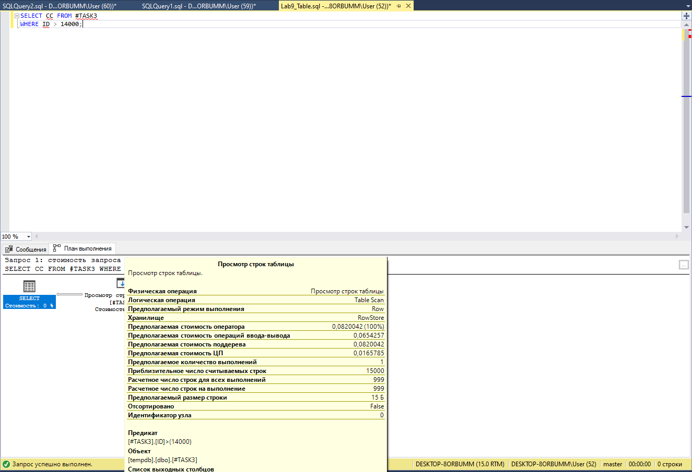

Создан некластеризованный индекс покрытия, уменьшающий стоимость SELECT-запроса.

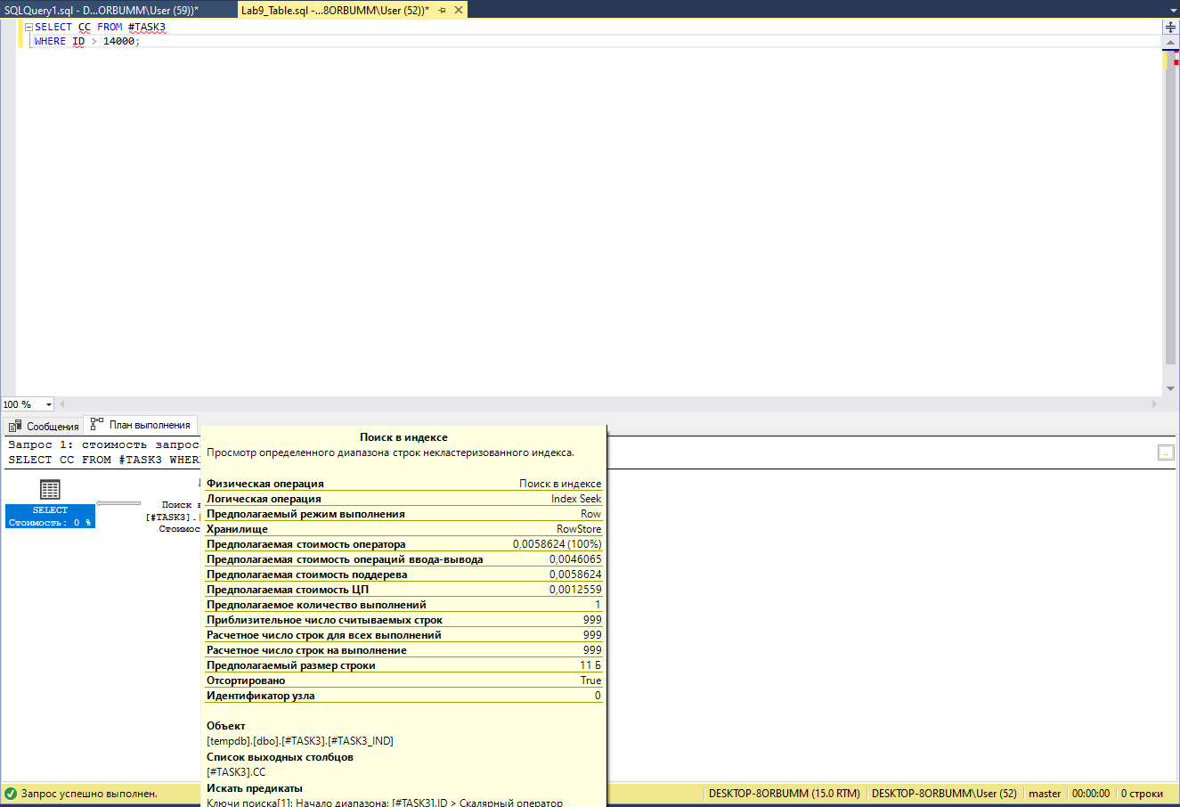

Создана временная таблица TASK4.

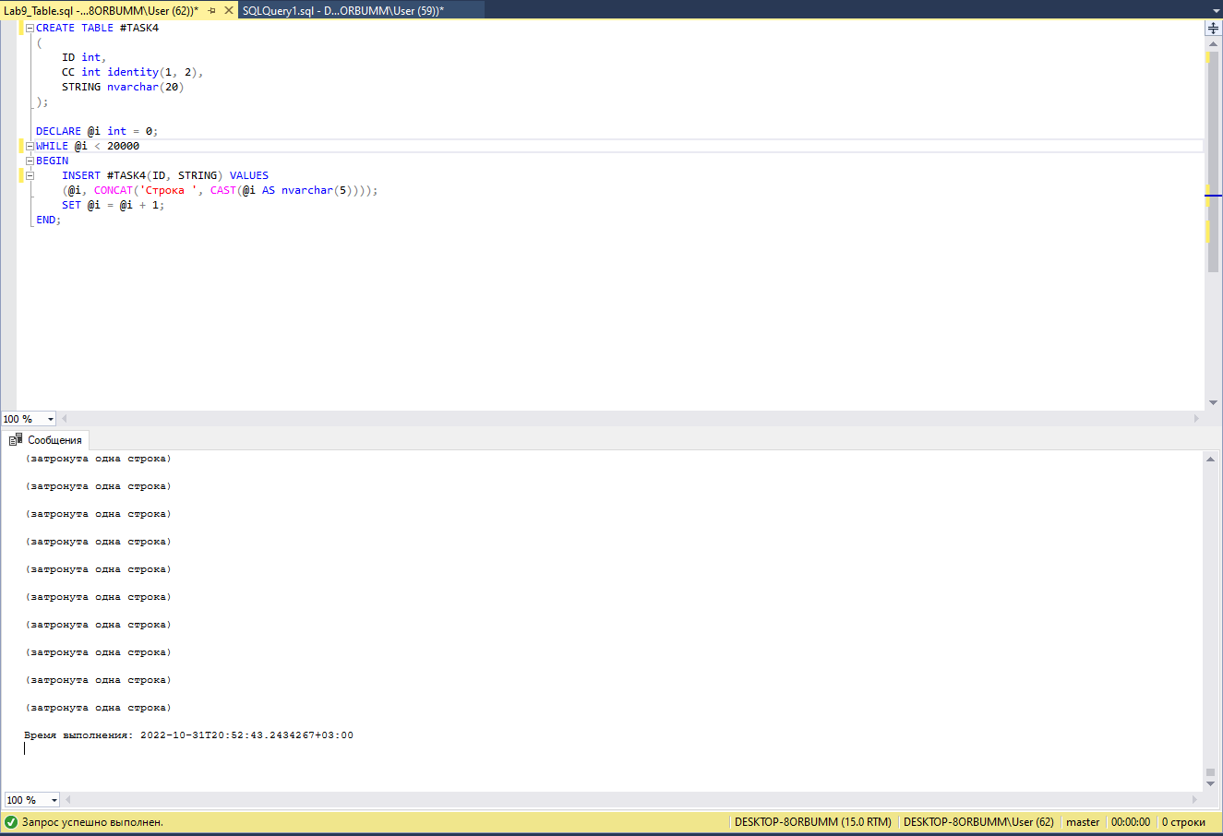

Разработан SELECT-запрос. Получен план запроса и определена его стоимость.

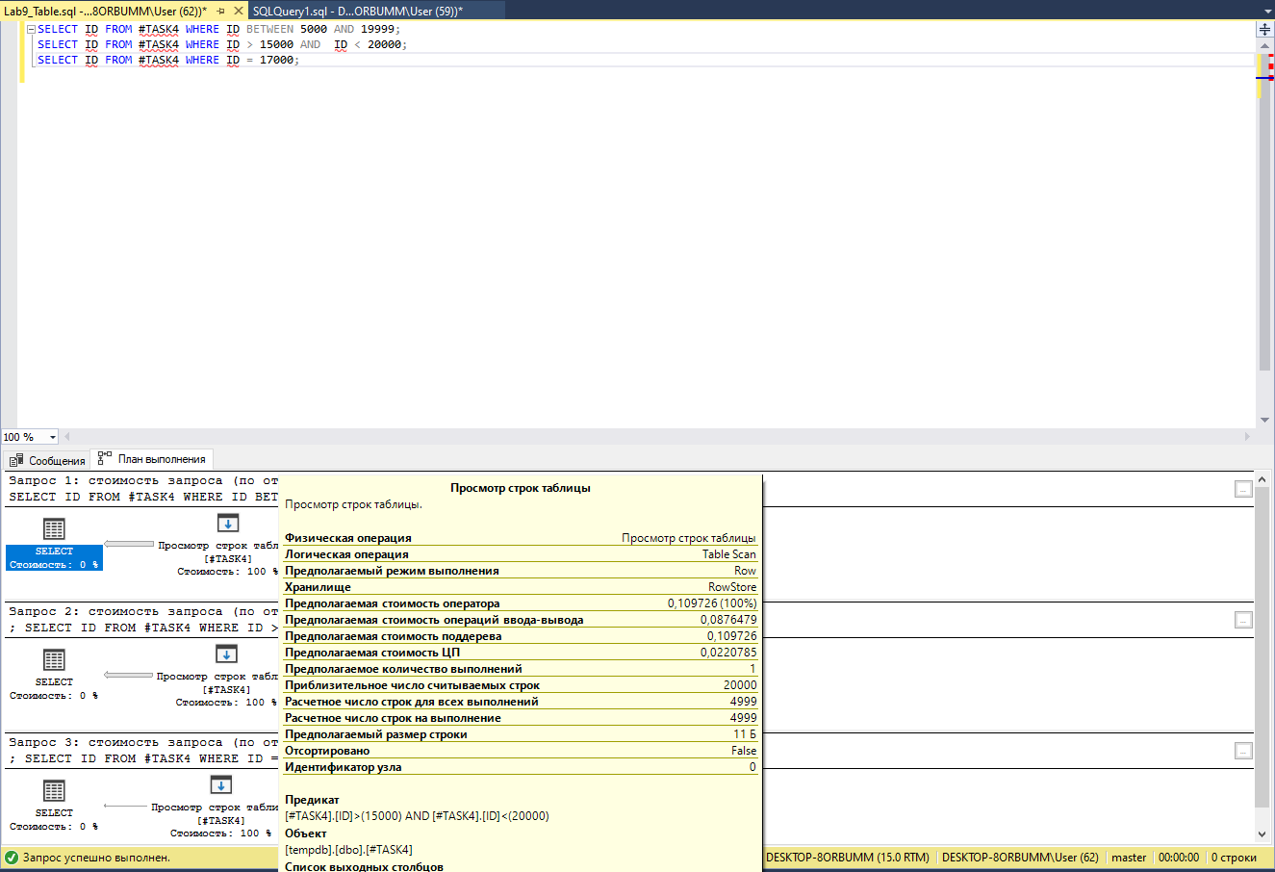

Создан некластеризованный фильтруемый индекс, уменьшающий стоимость SELECT-запроса.

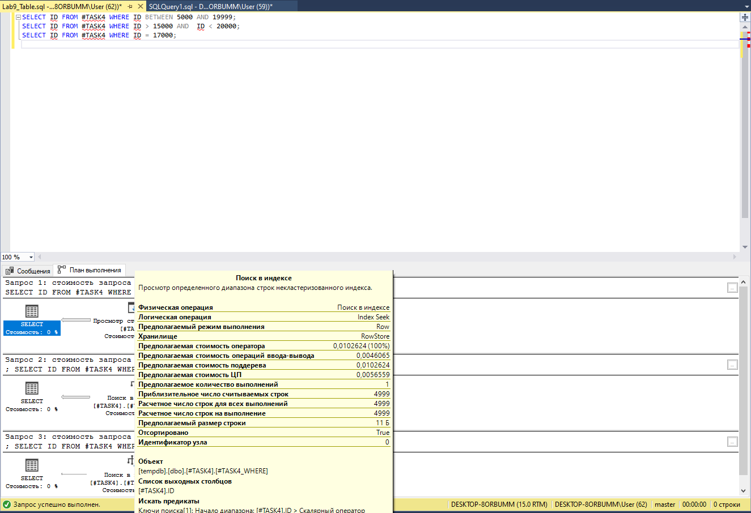

Создана таблица TASK5. Создан некластеризованный индекс. Оценен уровень фрагментации индекса.

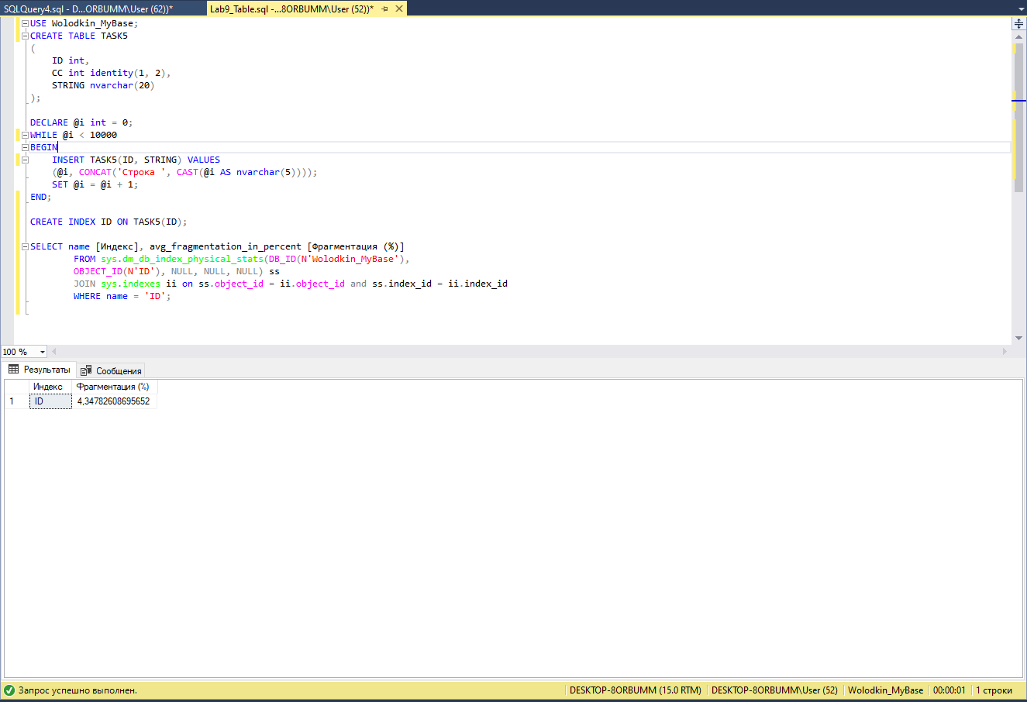

Разработан сценарий на T-SQL, выполнение которого приводит к уровню фрагментации индекса выше 90%. Оценен уровень фрагментации индекса.

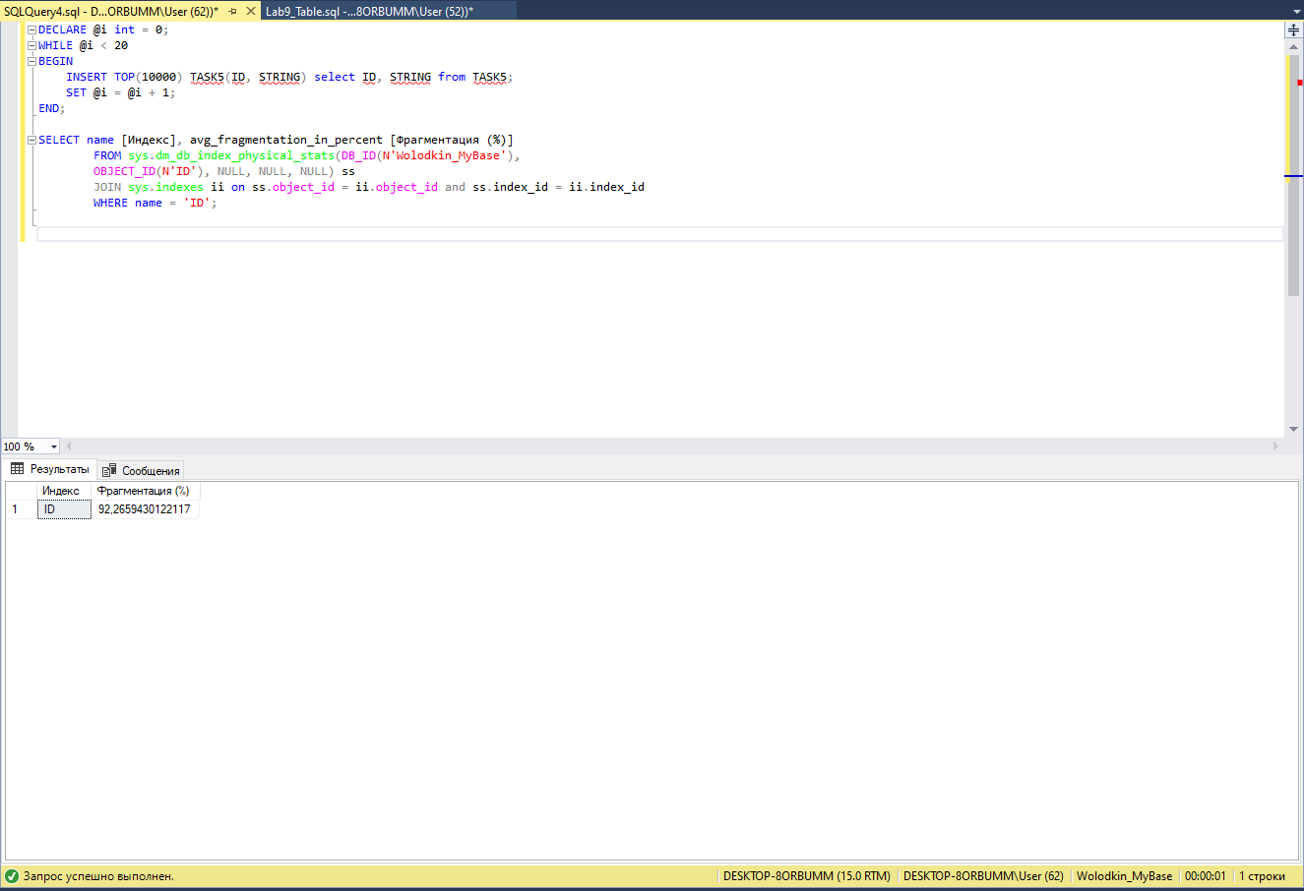

Выполнена процедура реорганизации индекса, оценен уровень фрагментации.

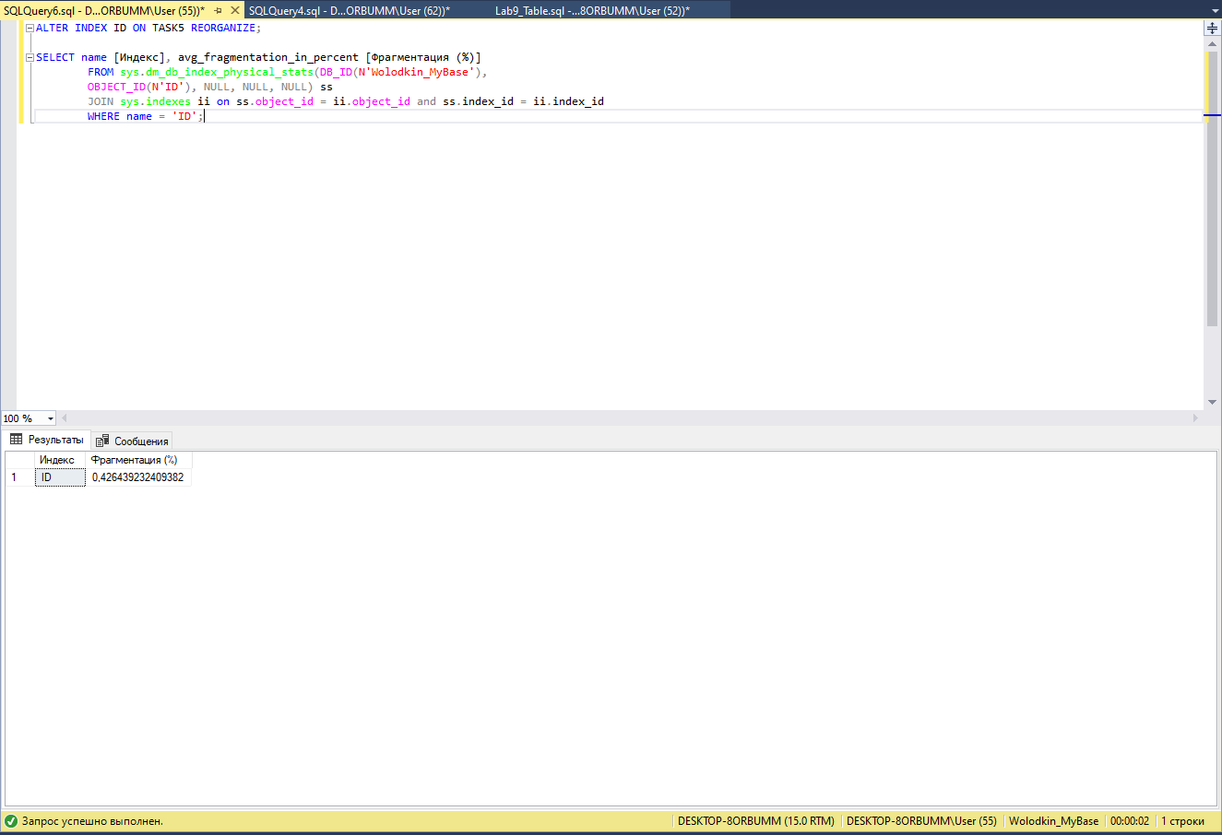

Выполнена процедура перестройки индекса и оценен уровень фрагментации индекса.

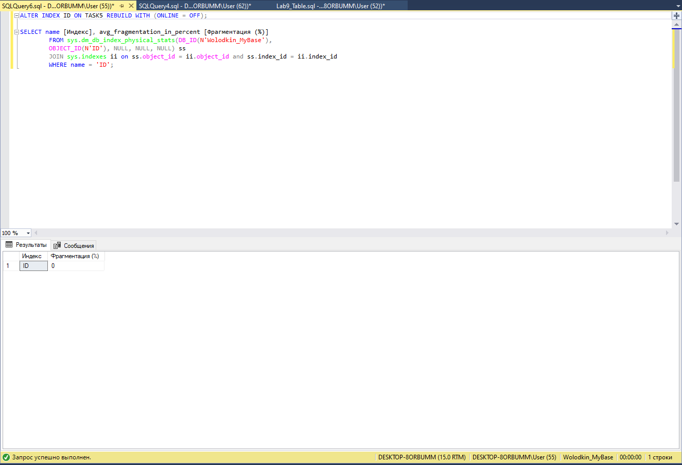

Разработаны примеры, демонстрирующие применение параметра FILLFACTOR при создании некластеризованного индекса.

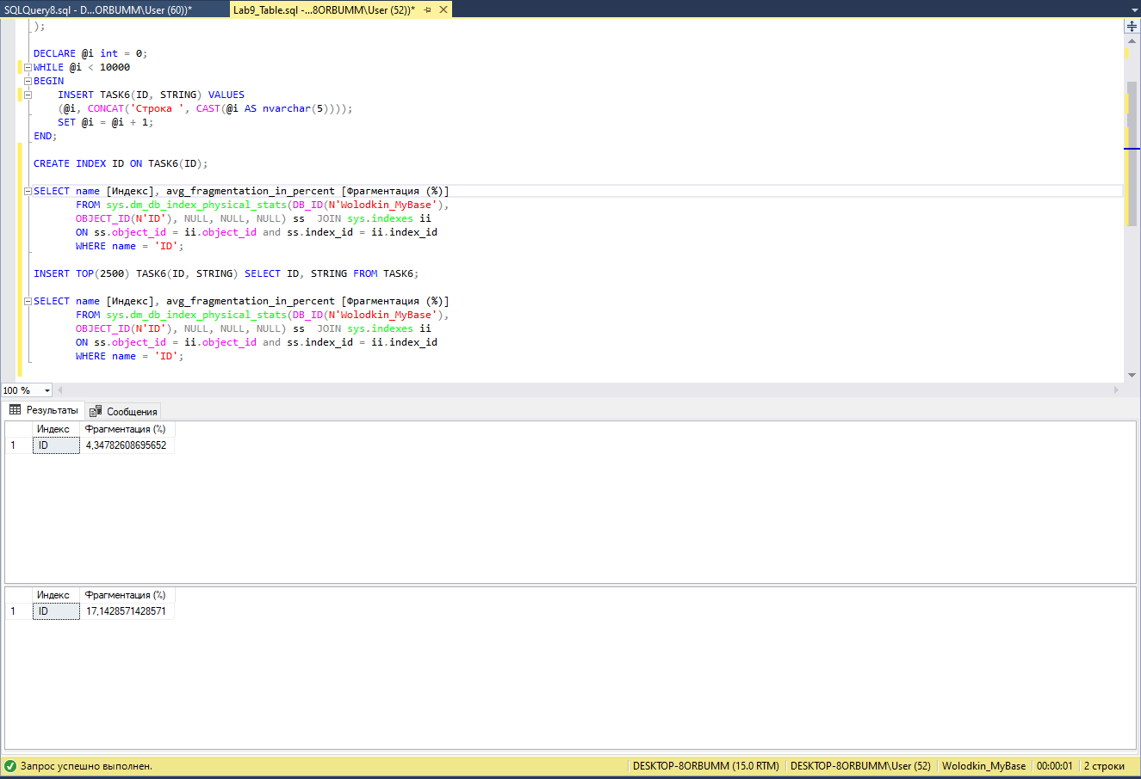

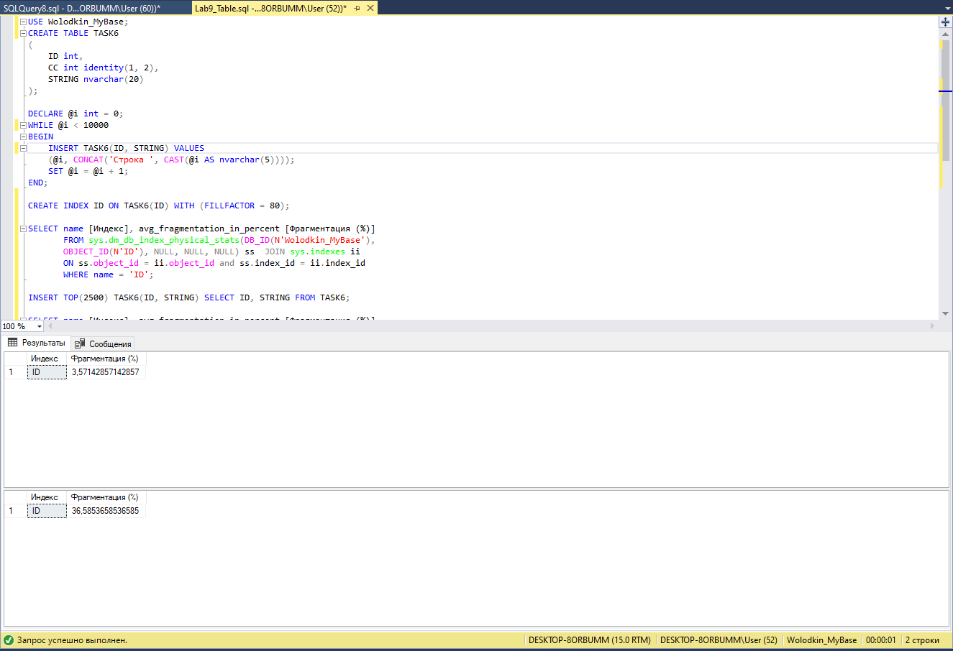

**Вывод: изучены индексы, получены навыки создания и применения индексов.**